xx novembre 2021

Accessori per le linee di prodotti Euromas e Bocube
NUOVO: Sistema modulare di fissaggio su palo per tutte le custodie industriali BOPLA

Modulare, di facile montaggio, robusto: Con il nuovo sistema di fissaggio su palo, BOPLA offre una pratica soluzione che consente di montare in sicurezza su pali, aste, tubi e simili le custodie industriali dei modelli Euromas e Bocube.

La loro robustezza meccanica, nonché la loro resistenza ai raggi UV e agli sbalzi di temperatura, fa delle custodie Euromas e Bocube le device ideali per l'utilizzo in ambienti esterni. Esse sono infatti in grado, da un lato, di porre degnamente in risalto la più moderna elettronica industriale, e dall'altro di offrire la protezione migliore per l'impiego in condizioni rigide di lavoro quali, ad esempio, applicazioni IoT in ambito radiotecnico o per la Smart City (la città intelligente del futuro). BOPLA ha ideato un nuovo sistema standard per il fissaggio di custodie su pali, aste, tubi e simili realizzato in acciaio inox di alta qualità.

Cinque taglie a disposizione della vasta gamma di custodie industriali
Il sistema modulare consta di una staffa di fissaggio, di un kit di viti e di una fascetta. L'aspetto saliente: con sole cinque varianti, BOPLA mette a disposizione un sistema di fissaggio su palo capace di coprire la sua intera gamma di custodie industriali che consta pur sempre di centinaia di versioni e di taglie. A questo merito è del tutto indifferente come è disposta la rispettiva custodia: essa potrà essere montata sia in posizione verticale, sia orizzontale. Questa flessibilità operativa è stata ottenuta grazie all'intelligente disposizione dei diametri e delle posizioni dei fori nonché, in parte, all'impiego di asole.

Un robusto e stabile sistema di fissaggio su palo per ogni applicazione
Il kit di viti e la fascetta sono disponibili anche separatamente. Il kit di viti è disponibile in tre versioni diverse e può essere abbinato a piacere con le staffe di fissaggio. Sul sito di BOPLA potete trovare delle tabelle contenenti le rispettive configurazioni possibili. Le fascette di fissaggio sono disponibili in nove misure per differenti diametri del supporto. Questa modularità dei diversi componenti del sistema fa sì che il cliente possa trovare la configurazione che fa esattamente al caso suo. Il sistema di fissaggio è stato innanzitutto concepito per le linee Euromas e Bocube, ma può essere adattato, su richiesta, anche ad altri modelli di custodie.

(1.984 caratteri, spazi compresi)

Chi siamo
La Bopla Gehäuse Systeme GmbH, azienda sita nella cittadina tedesca di Bünde, nella Vestfalia orientale, opera da oltre 50 anni nel settore dell'elettronica per il quale sviluppa e produce custodie in plastica e in alluminio idonee alle specifiche realtà applicative, nonché unità di input quali basate su touch screen e tastiere a membrana. I nostri prodotti personalizzati ai requisiti applicativi trovano tra l'altro impiego nei campi dei dispositivi di misura, controllo e regolazione, delle costruzioni meccaniche, nonché della tecnica medicale e ferroviaria.
Per i nostri clienti mettiamo in atto non solo la produzione della custodia, ma anche la lavorazione meccanica, la stampa e l'equipaggiamento della stessa. Su richiesta effettuiamo il montaggio completo dell'applicazione compresi i relativi test di collaudo e funzionali ed eseguiamo l'integrazione di tastiere a membrana e display tattili.
La nostra azienda è conosciuta non solo per l'offerta di soluzioni personalizzate realizzate su specifica del cliente, ma anche per una gamma di prodotti standard eccezionalmente vasta sempre disponibili a magazzino. Questo ha fatto di BOPLA uno dei marchi leader a livello internazionale nel settore delle custodie per l'elettronica, con un'azienda che è sempre al fianco dei propri clienti sia a livello di consulenza che realizzativo in ogni fase dei loro progetti di sviluppo.
A partire dal 2021, la Casa di Bünde distribuisce, inoltre, le nuove e innovative tecnologie HMI della Kundisch GmbH integrandole nei suoi sistemi di custodie high end.
BOPLA è forte di un organico di circa 500 addetti distribuiti tra i diversi siti produttivi e commerciali in tutto il mondo, di cui oltre 200 in attività presso la Casa madre di Bünde. Quale affiliata del gruppo svizzero Phoenix Mecano AG siamo presenti, con i nostri prodotti e servizi, in tutto il mondo.
Per ulteriori informazioni, vedere al sito www.bopla.de

(1.360 caratteri, spazi compresi)

Immagine d'insieme
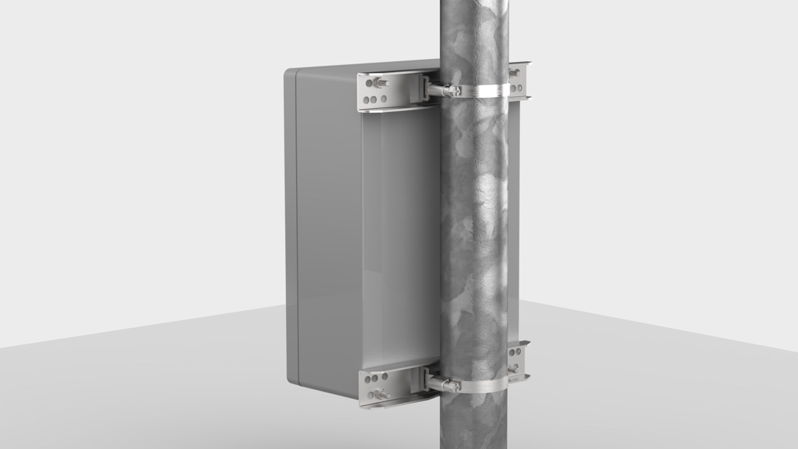
Il nuovo sistema di fissaggio consente di montare su pali o altri supporti simili le custodie delle linee Euromas e Bocube in modo semplice, rapido e sicuro
Fig.: Bopla

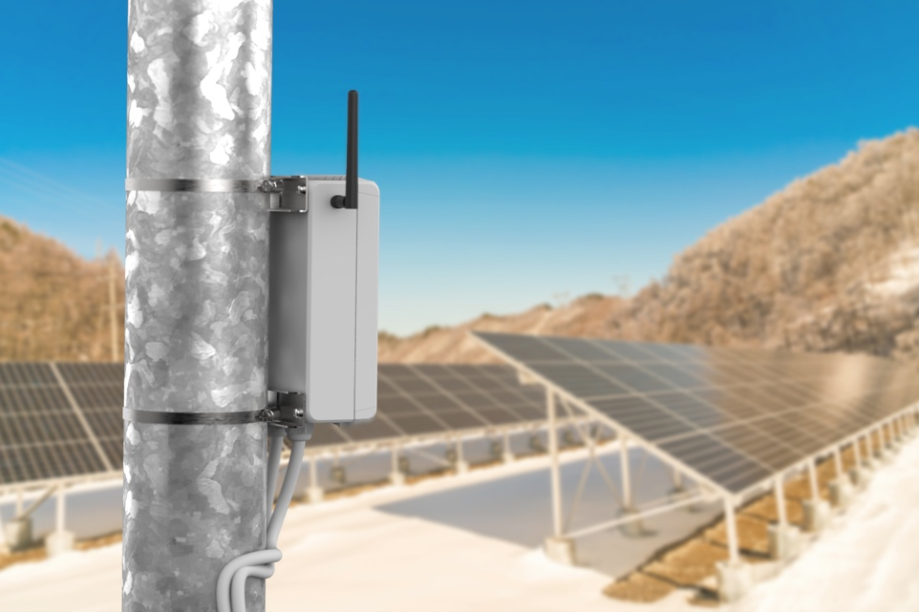
La custodie industriali BOPLA abbinate al nuovo sistema di fissaggio su palo garantiscono una protezione ottimale anche in presenza di condizioni rigide di lavoro
Fig.: BOPLA

Meta Title
NUOVO: sistema modulare di fissaggio su palo per tutte le custodie industriali BOPLA

Meta Tag
Il nuovo sistema di fissaggio consente di montare su pali o altri supporti simili le custodie delle linee Euromas e Bocube in modo semplice, rapido e sicuro. Per saperne di più.

Keywords
sistema di fissaggio su palo, fissaggio su palo, custodie per l'elettronica, robuste custodie industriali, fissaggio, montaggio, accessori, Euromas, Bocube, Bopla

Deeplink
https://www.bopla.de/gehaeusetechnik/product/bocube/zubehoer-10.html
https://www.bopla.de/gehaeusetechnik/product/kabelverschraubungen-allgemeines-zubehoer/allgemeines-zubehoer.html

Ufficio stampa
Köhler + Partner GmbH
Brauerstr. 42 • 21244 Buchholz i.d.N.
Telefono +49 4181 928928-0 • Fax +49 4181 928928-55
info@koehler-partner.de • www.koehler-partner.de

